#### 【课题组】个人研究周报

* 姓名：武尚文
* 日期： 2025年9月25- 2025年10月10日
* 研究方向：单光子成像与重建

1. **本周研究进度（具体做了哪些工作）**

* 复现了论文《A Bayesian Based Deep Unrolling Algorithm for Single-Photon Lidar Systems》中的代码

该代码基于之前的贝叶斯理论，但是从理论计算各个权重转变为了通过神经网络来学习权重，以实现更好的效果。

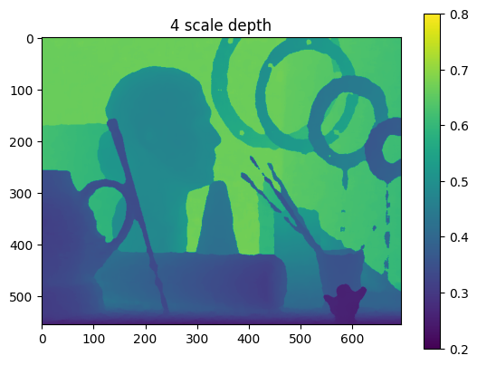

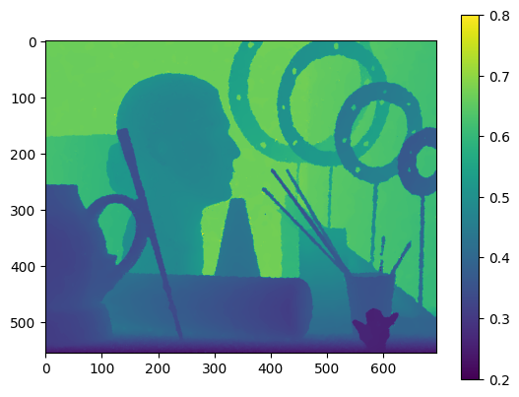

这里第二张图是网络的结果，第一张图只是简单的卷积后对时间argmax。

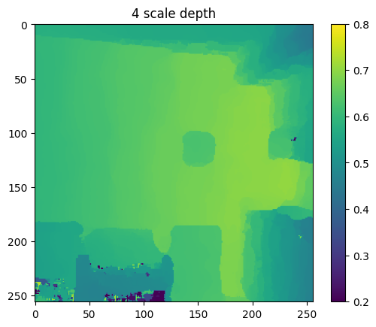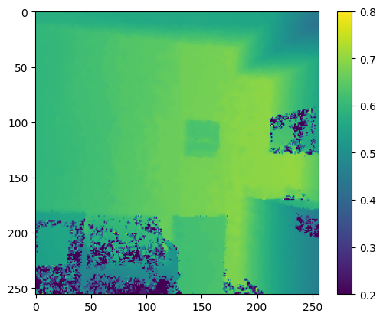

这是自己生成的数据图放进网络中处理的结果，并不是很理想

1. **存在的问题与挑战**

* 代码中计算误差的方式还没有搞明白
* 网络特性应该可以再做优化，但目前没有想到什么确定的好方法
* 没有基于自己生成的数据重新训练模型

**3. 下周计划**

* 继续熟悉网络结构，并基于此进行相应的改进